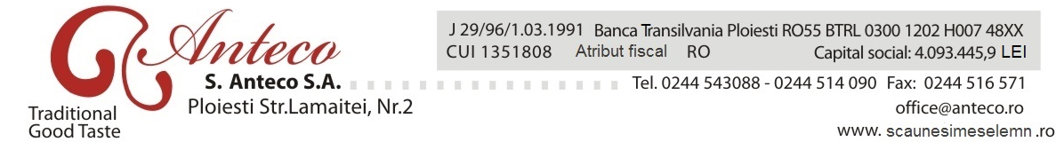
5393 / 29 DECEMBRIE 2014 Catre ,
Bursa de Valori Bucuresti
Autoritatea de Supraveghere Financiara / Sectorul Instrumentelor si Investitiilor Financiare
RAPORT CURENT
Conform Regulamentului CNVM nr. 1/2006, modificat prin Regulamentul CNVM nr. 31/2006
Data raportului: 29 DECEMBRIE 2014
Denumirea societatii emitente: ANTECO S.A.
Sediul social: municipiul Ploiesti , str. Lamiitei , nr. 2 , Judetul Prahova
Numar de telefon: 0244/543088
Numar de fax: 0244/516571
Numar de inregistrare ORC: J29/96/01.03.1991
Cod unic de inregistrare: 1351808 / ATRIBUT FISCAL RO
Capital social subscris si varsat: 4.093.445,9 lei
Piata reglementata pe care se tranzactioneaza: RASDAQ , CATEGORIA III-R , PIATA PRIMCIPALA XMBS , STARE – TRANZACTIONABILA
Evenimente importante de raportat
a) Schimbari in controlul asupra societatii – nu este cazul
b) Achizitii sau instrainari substantiale de active – nu este cazul
c) Procedura falimentului – nu este cazul
d) Tranzactii de tipul celor enumerate la art. 225 din Legea nr. 297/2006 – nu este cazul
e) alte evenimente : RAPORT INTOCMIT IN VEDEREA INFORMARII ACTIONARILOR SOCIETATII CU PRIVIRE LA DESEMNAREA SOCIETATII I.F.B. FINWEST ARAD , IN VEDEREA INTERMEIDERII OPERATIUNILOR REGLEMENTATE DE DISP. LEGII NR. 15 / 2014 .
PRESEDINTELE CONSILIULUI DE ADMINISTRATIE
ILISIE MIRCEA

